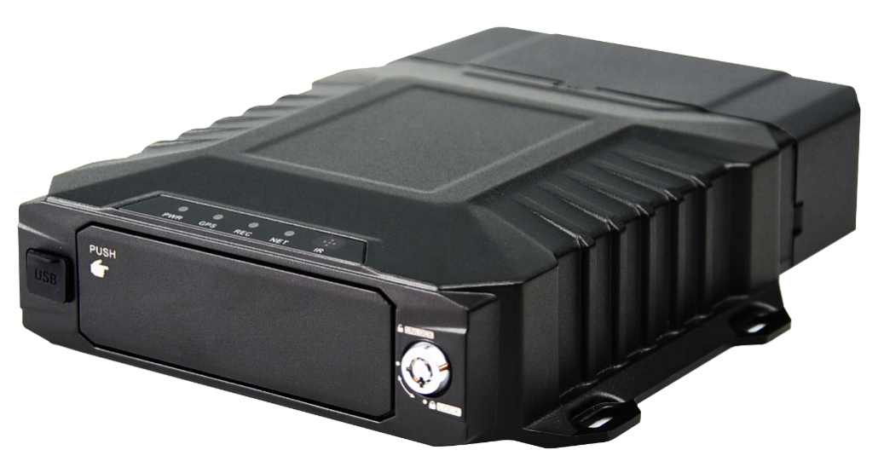

产品简介
M51&52Hv系列是专为车载视频监控、远程视频监控开发的一款高性能、高拓展延伸性产品，采用硬盘可自弹出结构设计和高速处理器NT98323和嵌入式操作系统，融合IT尖端领域H.264/H.265视频压缩/解压缩、4G网络、GPS/BD定位等技术。具有抗震能力强、外观简洁、安装灵活方便、功能全面、可靠性高等特点。适合公安警察、金融押运、长途客运、路政巡查等汽车移动监控领域。

产品优势
- 车载接口可在复杂环境下可靠稳定运行
- 视频编码H.265、H.264可选
- 内置4G、GPS（WIFI选配）功能模块
- 支持一个2.5寸可选SSD/HDD硬盘
- 支持一张SD卡
- 丰富的外围接口
- 支持外置UPS电池续航
- 可拓展性高

核心参数
项目 |  | 参数说明
音视频输入 | AHD输入 | M51Hv最多外接4*1080P  M52Hv最多外接8*1080P
音视频输入 | 视频标准 | 30FPS（4路）/15FPS（8路）
音视频输入 | 音频输入 | 5路
音视频输出 | CVBS输出 | 1路
音视频输出 | VGA输出 | 1路（选配）
音视频输出 | 音频输出 | 1路
音视频参数编码 | 视频编码 | H.264/H.265
音视频参数编码 | 视频分辨率 | 1080P/720P/D1
音视频参数编码 | 音频编码 | G.711A
存储空间 | 硬盘 | SSD/HDD，最大8TB
存储空间 | SD卡 | 1张，最大1T
无线网络 | 4G无线 | 1张SIM卡
无线网络 | WIFI | 2.4/5.8G（选配）
定位方式 | 北斗/GPS | 支持，可混合定位
接口 | RS232 | 1组
接口 | RS485 | 1组
接口 | SENSOR | 4个
接口 | SENSOR OUT | 2个
接口 | ADC | 2个
接口 | USB | 1个
接口 | NET | 1个
接口 | MIC | 1个
物理规格 | 尺寸 | 176.9mm（L）*186.8mm（W）*54mm（H）  （不含束线罩）
物理规格 | 重量 | 裸机：1.4kg 装套：2kg  （以M51Hv-DGNE1-L为标准，上下浮动5%）
工作环境 | 工作温度 | -20〜+70℃
工作环境 | 工作湿度 | 8%〜90%（无凝结）
其他 | 操作模式 | 遥控器、APP、WEB
其他 | GSENSOR | 支持

产品尺寸
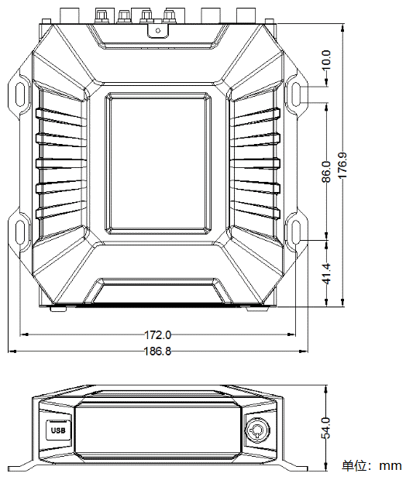

面板接口
前面板
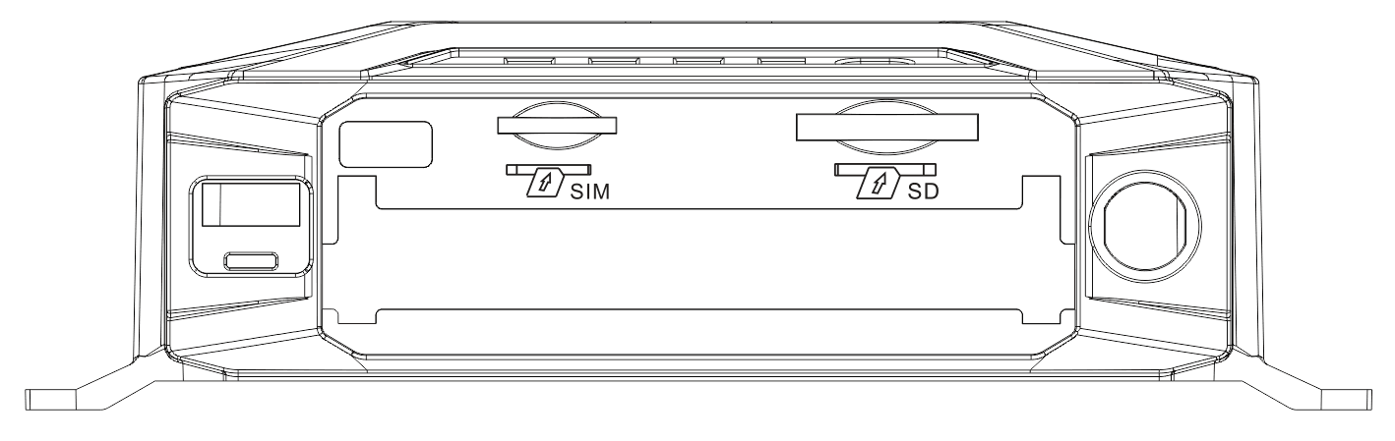
后面板
